АДМИНИСТРАЦИЯ

ГУЛЬКЕВИЧСКОГО РАЙОНА

Краснодарский край

На №
Информация (для СМИ)
о мероприятиях проводимых МКУ «АСО МО Гулькевичский район»
с 17 по 23 ноября 2017 года.

За отчетный период дежурными сменами МКУ «Аварийно-спасательный отряд муниципального образования Гулькевичский район» осуществлено 4 выезда для проведения аварийно-спасательных работ.
Кроме того дежурные смены осуществляли выезды в Гулькевичское городское поселение и Пушкинское сельское поселение для спила аварийно-опасных деревьев, представляющих угрозу жизни и здоровью людей, автотранспорту и строениям. Спилено 6 деревьев.

Село Пушкинское, улица Мира

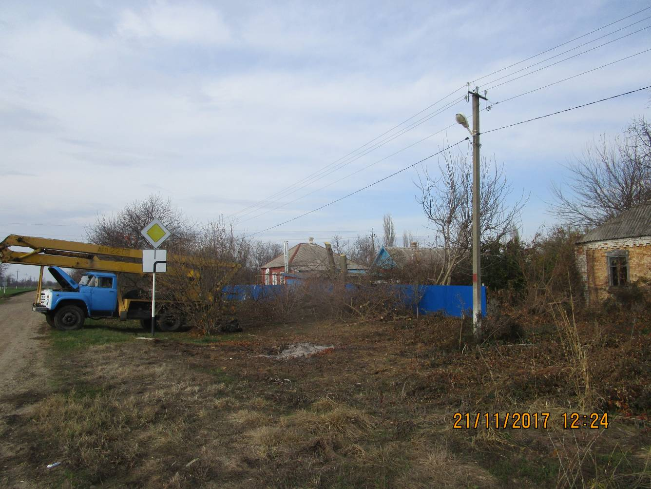

Село Пушкинское, улица Мира

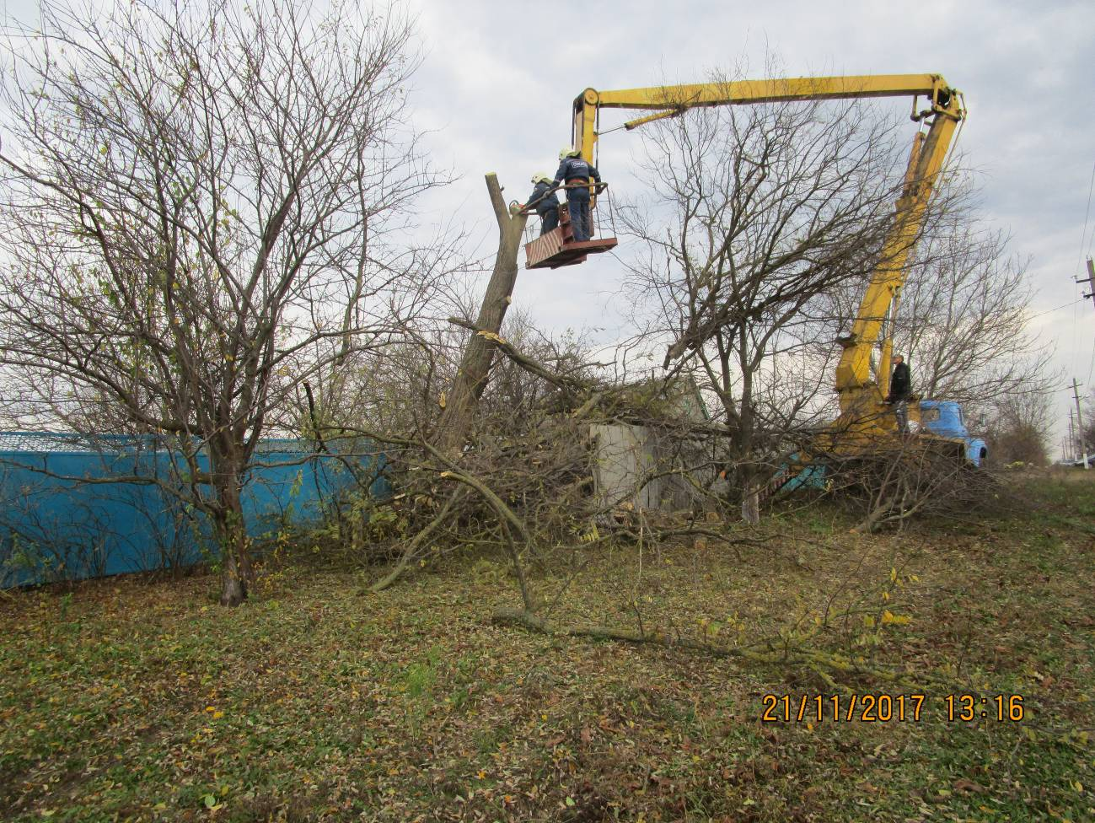

Во исполнение решения КЧС и ПБ администрации муниципального образования Гулькевичский район от 13 ноября 2017 года № 1-17/2017 «О готовности спецтехники и коммунального хозяйства района к работе в зимний период 2017-2018 годов» проведена следующая работа:
- обеспечена готовность имеющихся инструментов, оборудования, техники и снаряжения к действиям в условиях стихийных бедствий в зимний период;
- создан необходимый запас ГСМ;
- приведены в готовность средства обогрева (тепловая пушка, палатки для развертывания пункта обогрева, полевая кухня).
- с личным составом проведены дополнительные занятия по теме: «Проведение аварийно-спасательных работ в осенне-зимний период»;
- В ходе проведения краевого КШУ по теме: «Действия органов управления, сил и средств районного звена территориальной и функциональных подсистем РСЧС при возникновении чрезвычайных ситуаций природного и техногенного характера на территории Гулькевичского района в осенне-зимнем периоде 2017 – 2018 годов» 17 ноября 2017 года на базе МКУ «Аварийно-спасательный отряд» проведена тренировка по развертыванию полевого пункта временного размещения населения, пострадавшего при возможном возникновении ЧС природного и техногенного характера на территории МО Гулькевичский район;
- на базе МКУ «АСО» отработана учебная точка по развертыванию пункта обогрева

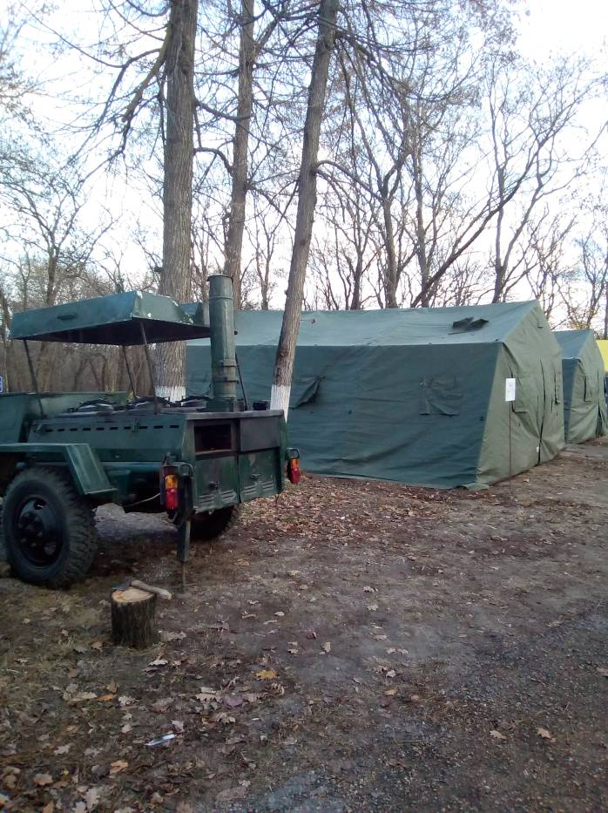

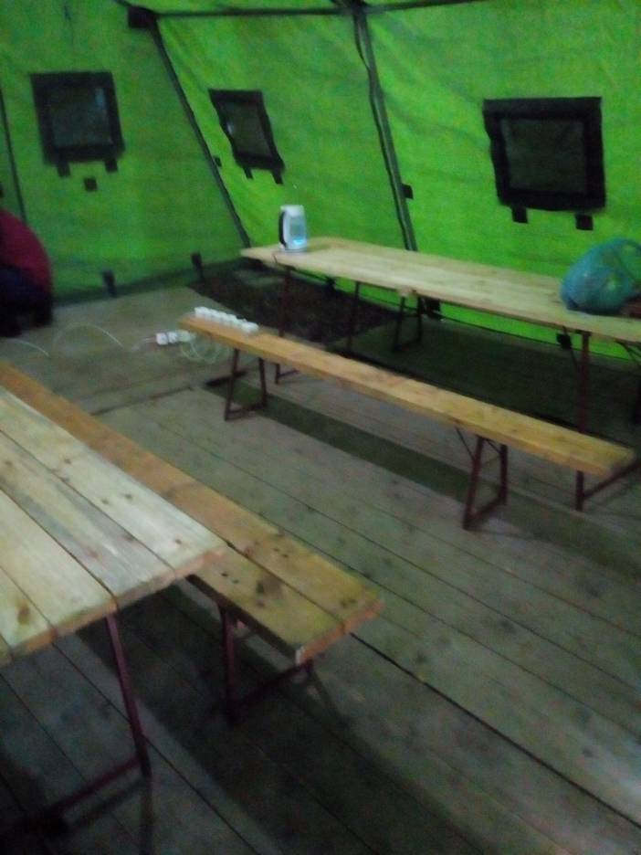

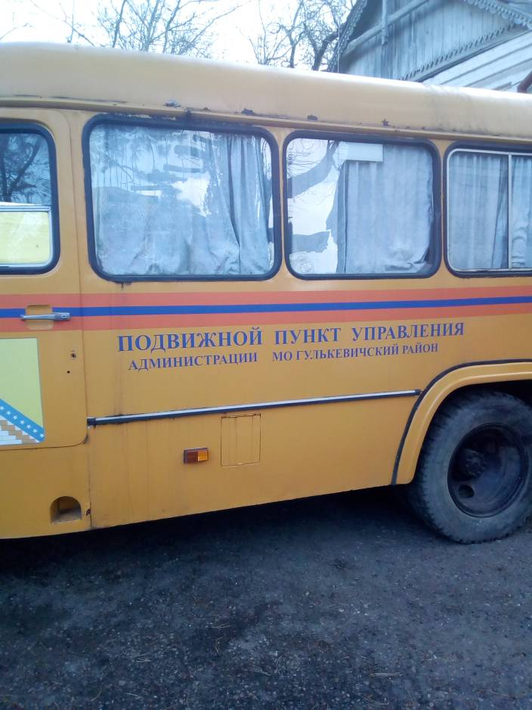

- в ходе учений личный состав принял участие в смотре сил и средств районного звена ТП РСЧС

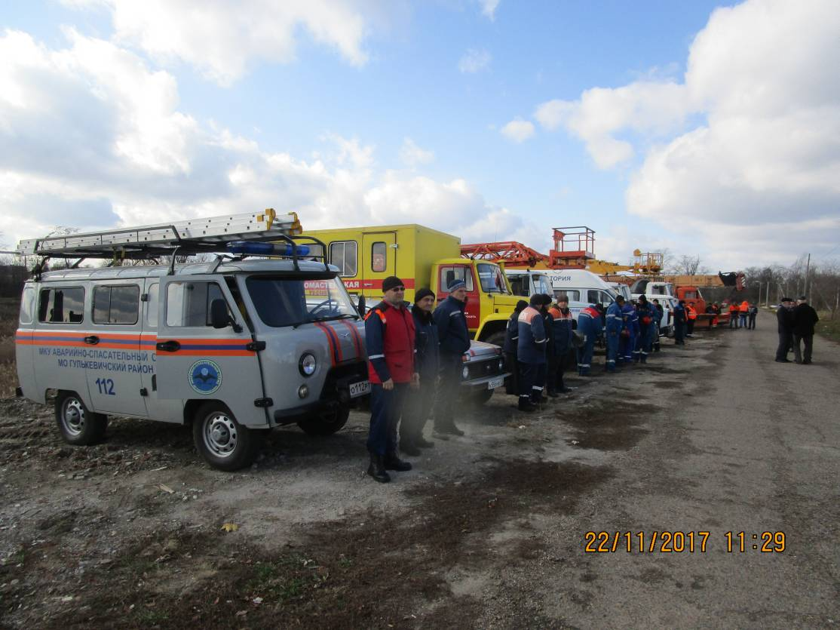

- обеспечена готовность имеющихся инструментов, оборудования, техники и снаряжения к действиям по спасению людей на водных объектах в зимний период (автомобили быстрого реагирования, лодочные моторы, плавсредства, спасательные круги, спасательные жилеты, спасательные «концы Александрова»);
- укомплектованы, обслужены и приведены в готовность имеющиеся средства по откачке воды (мотопомпы «Эталон»).
Учебные занятия с личным составом проводились согласно плана учебной подготовки. Состав дежурных смен дополнительно занимался текущим ремонтом и обслуживанием автомобилей быстрого реагирования УАЗ -374195, ГАЗ-2752 «Соболь», LADA-213100, обслуживанием и подготовкой к использованию аварийно-спасательного инструмента и оборудования после каждого применения, наведением санитарного порядка на территории АСО и прилегающей территории.
Осуществлялось обследование аварийно-опасных деревьев по обращениям граждан и начальника управления образования муниципального образования Гулькевичский район.

Начальник МКУ «Аварийно-спасательный отряд» А.В.Парфинцов

